Уточнены правила предоставления отгулов
за работу в выходной
Обращаем внимание на Федеральный закон от 30.09.2024 N 339-ФЗ.
Документ находится в ИБ «Российское законодательство (Версия Проф)»/ ИБ «Российское законодательство»/ ИБ «Нормативные документы».

 | ИЗ ДОКУМЕНТА ВЫ УЗНАЕТЕ  С 01.03.2025 дополнительный день отдыха за работу в выходной или нерабочий праздничный день по желанию работника может быть использован в течение одного года со дня такой работы. Сотрудник также может присоединить отгул к отпуску в этом периоде.
 | РЕКОМЕНДУЕМЫЙ ПОИСК В КОНСУЛЬТАНТПЛЮС  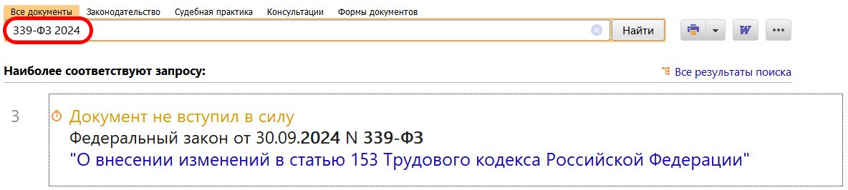
 | ДОПОЛНИТЕЛЬНАЯ ИНФОРМАЦИЯ  О том, кого нельзя привлекать к работе в выходной день, читайте в Готовом решении: Как привлечь работников к работе в выходной день (КонсультантПлюс, 2024).
 | 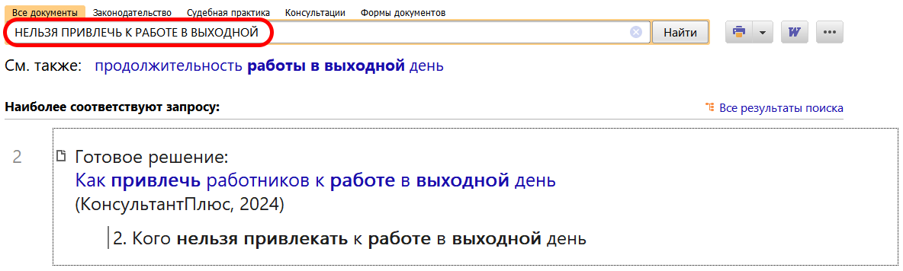
1

